**Государственное общеобразовательное учреждение**

**«Донецкая специальная школа-интернат № 29»**

**Министерства образования и науки**

**Донецкой Народной Республики**

**Открытый урок на тему:**

**«***Изготовление новогодней игрушки Снеговик***».**

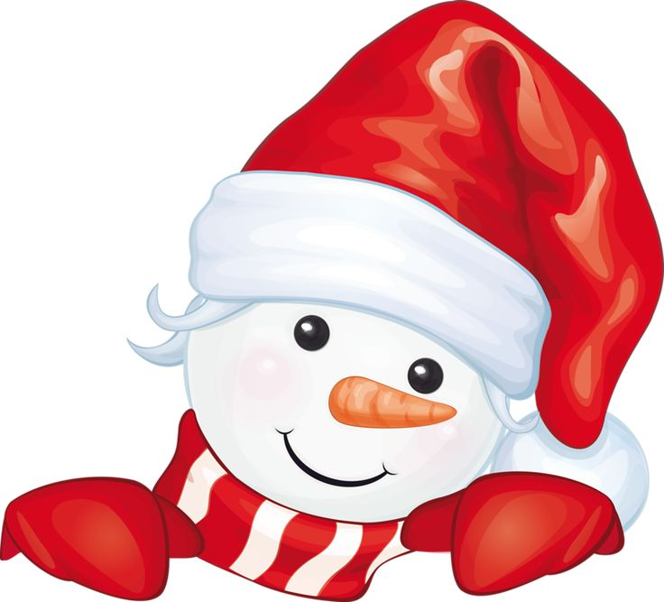

**Урок разработала и провела**

**С обучающимися 8 класса**

**Учитель Ян Л. И**

**Тема:** «Изготовление новогодней игрушки Снеговик»

**Цели:** Образовательные: познакомить с приемом изготовления игрушки-снеговика. закрепить знания по технике безопасности при работе с ножницами, клеем, иголками.

формирование потребности трудиться и положительной мо­тивации  
трудовой деятельности

Коррекционно-развивающие: развивать внимание путем общения,

развивать связную речь, развивать мыслительные процессы, процессы внимания, памяти, коммуникативные навыки.

корригировать и развивать общую и мелкую моторику путем выполнения работы с нитками и мелким материалом

Воспитательные:

воспитывать умение работать в коллективе, прислушиваться к чужому мнению

 Воспитывать любовь к природе, желание познавать окружающий мир; прививать интерес к предмету и процессу обучения.

**Оборудование:** заготовки снеговика, нитки, иголки, клей, ножницы, глазки, украшения, презентация.

Тип урока: комбинированный

Ход урока

*Подготовительная часть*

1. **Организационный момент. Психологический настрой.**

- Поприветствуем гостей, улыбнемся веселей.

- Прозвенел уже звонок, начинаем наш урок.

- Мне очень хочется, чтобы улыбка украшала ваши лица до окончания нашего урока.

1. **Актуализация опорных знаний обучающихся.**

- Вспомним, какое сейчас время года?

- Какой месяц? Назовите зимние месяцы?

Какие праздники мы отмечаем зимой?

Самый главный праздник зимы- Новый Год. Что мы ожидаем в этот праздник?

Кто приносит детям подарки? Может кто-то знает где родился Дед Мороз?

- Какие осадки выпадают зимой??

- Опишите первый снег. Какой он?

- Когда выпадает первый снег, какое желание у вас возникает?

- Какие знаете зимние игры?

- А сейчас я вам загадаю загадку:

Лепит детвора зимой

Чудо с круглой головой:

Ком на ком поставит ловко,

Рот — дуга, и нос морковка,

А два глаза — угольки,

Да из веток две руки.

Солнце вышло, он и сник.

Кто же это*? (снеговик)*

1. **Мотивация учебной деятельности**

- На уроке мы сделаем волшебную игрушку, которая исполнит все ваши желания!

*Основная часть*

1. **Сообщение темы занятия.**

- Как жаль, что сейчас нет на улице снега, нет возможно слепить снеговика. Но вы не расстраивайтесь, мы сделаем его на уроке.

- Тема нашего урока: Новогодняя игрушка Снеговик. (показ)

4.1 **Возникновение снеговика**

- Возможно, каждый из вас задавался вопросом: - Что такое снеговик и Его история?

- Ребята, может кто-то знает от куда он появился?

Сегодня мы приоткроем этот занавес и узнаем его возникновение.

**СЛ 2**

Первые снеговики изображались недобрыми свирепыми снежными монстрами огромного размера. Это не случайно, потому что в те давние времена суровые зимы с лютыми морозами и сильными вьюгами приносили много хлопот. Тогда и появились поверья, по которым снеговики представляют угрозу для людей.

**СЛ 3**

Со временем снеговик стал добрым символом зимних праздников. По старинной европейской притче создание снеговиков считалось своеобразным методом борьбы с бесами. По другой христианской легенде, снеговики – это ангелы, поскольку снег – дар неба. Маленького снеговичка лепили из свежевыпавшего снега и тихонько шептали ему свое желание. Верили, что как только снежная фигурка растает, желание сразу будет доставлено на небеса и вскоре исполнится.

На Руси снеговиков лепили с древних времен. Их почитали как духов зимы и просили у них уменьшения продолжительности морозов.

Интересно, что в представлении европейских народов снеговик – это всегда существо мужского пола.

Снежные бабы и снегурочки – исключительно русское достояние. С первым снегом во дворах лепили не одну снежную фигуру, а три. **СЛ 4**

Одна отвечала за снежную, мягкую зиму, другая за будущий урожай. У третьей, самой маленькой, было имя – Крышна, от слова крыша, она отвечала за счастье в доме.

Сегодня создание снежных фигур остается не только любимым занятием детворы, но и общественно организованным праздником. По всему миру ставят рекорды по лепке самых высоких снеговиков.

**СЛ 5**

В Москве уже несколько лет подряд в усадьбе Деда Мороза (в Кузьминском парке) проводится ежегодный конкурс «Парад снеговиков».

**СЛ 6**

Пусть наши снежные фигуры ростом всего лишь с человека, зато их количество (несколько десятков) очень впечатляет!

Международный день Снеговика отмечают 18 января. Идея праздника принадлежит (Корнелиусу Гретцу), молодому человеку из Германии, который собрал более 3 000 изображений снеговиков.

Он и предложил дату 18, так как она похожа на снеговика, а январь, потому что в это время во многих странах лежит снег. Мы можем праздновать этот день дважды, потому что в России он отмечается 28 февраля.

1. **Практическая работа**

- Рассмотрим игрушку Снеговика. Из каких геометрических фигур он состоит? Сколько их?

- Из каких частей состоит? (голова, на голове шапка, туловище, 2 ручки)

**5.1 Правила ТБ**

Перед работой, вспомним **правила ТБ на уроке с ножницами.**

1. При работе внимательно следите за направлением резания.
2. Не держите ножницы лезвием вверх.
3. Не оставляйте ножницы с открытыми лезвиями.
4. Не режьте ножницами на весу.
5. Не подходите к товарищу во время работы.
6. Передавайте закрытые ножницы кольцами вперёд.
7. Во время работы удерживайте материал левой рукой так, чтобы пальцы были в стороне от лезвия.

**Техника безопасности при работе с клеем**

1. С клеем обращайтесь осторожно. Клей ядовит!

2. Наноси клей на поверхность изделия только кистью.

3. Нельзя, чтобы клей попадал на лицо, особенно глаза.

4. При попадании клея в глаза надо немедленно промыть их в большом количестве воды.

5. По окончании работы обязательно вымыть руки и кисть.

6. При работе с клеем пользуйтесь салфеткой.

**Техника безопасности при работе с иглой**

1.Хранить иглы нужно в определенном месте (в игольнице, специальной коробке).

2. Запрещается брать иглу в рот, вкалывать ее в одежду.

**5.2. Последовательность выполнения работы**

Внимательно слушайте последовательность работы, и запоминаем.

1. Берем один шарик и зубочистку.
2. Прокалываем зубочисткой (шарик) ручки до половины шарика
3. скрепляем с туловищем, по бокам.
4. Вытащили, промазали клеем зубочистку и обратно вставили. (также с другим шаром-ручкой)- придержать, чтоб приклеилось.
5. Берем глазки, располагаем на одном уровне. Приклеиваем.
6. Берем овальную иголку прокалываем ниже глаз по центру- это нос.
7. фломастером рисуем улыбку.
8. Переходим к шапке. Берем заготовку шапки.
9. Складываем нитку вдвое, продеваем в заготовку и делаем петлю. И так использую все нити.
10. Собираем верх шапки в пучек. Обвязываем. Обрезаем верх шапки ровняя ее. Оставляю одну петлю для того, чтоб потом повесить на ёлку.
11. Скалываем шапку к голове снеговика.
12. Украшаем снеговика (снежинки – пуговички, располагаем по середине на одинаковом расстоянии.
13. Завязываем дождик- шарфик снеговичка. И украшаете по вашему желанию.

Повторите ваши действия.

- Перед началом работы проведем физминутку.

**ФИЗМИНУТКА**

**Самостоятельная работа обучающихся. Помощь при работе.**

*Заключительная часть*

1. **Итог урока**

- О чем говорили на уроке?

- Что нового узнали?

1. **Оценивание.**